# GitHub上的项目要怎么运行？

# （方法案例分析，后续持续更新）

1. 直接使用开发者已经打包完成的程序（最简单）

（1）先看 Releases

有些优秀项目会提供Releases，如果有，我们直接点击进入，对照系统版本下载对应程序包。

如以下库的作者提供了Releases，我们点击进入后可以看到不同版本的库和以下的程序包。

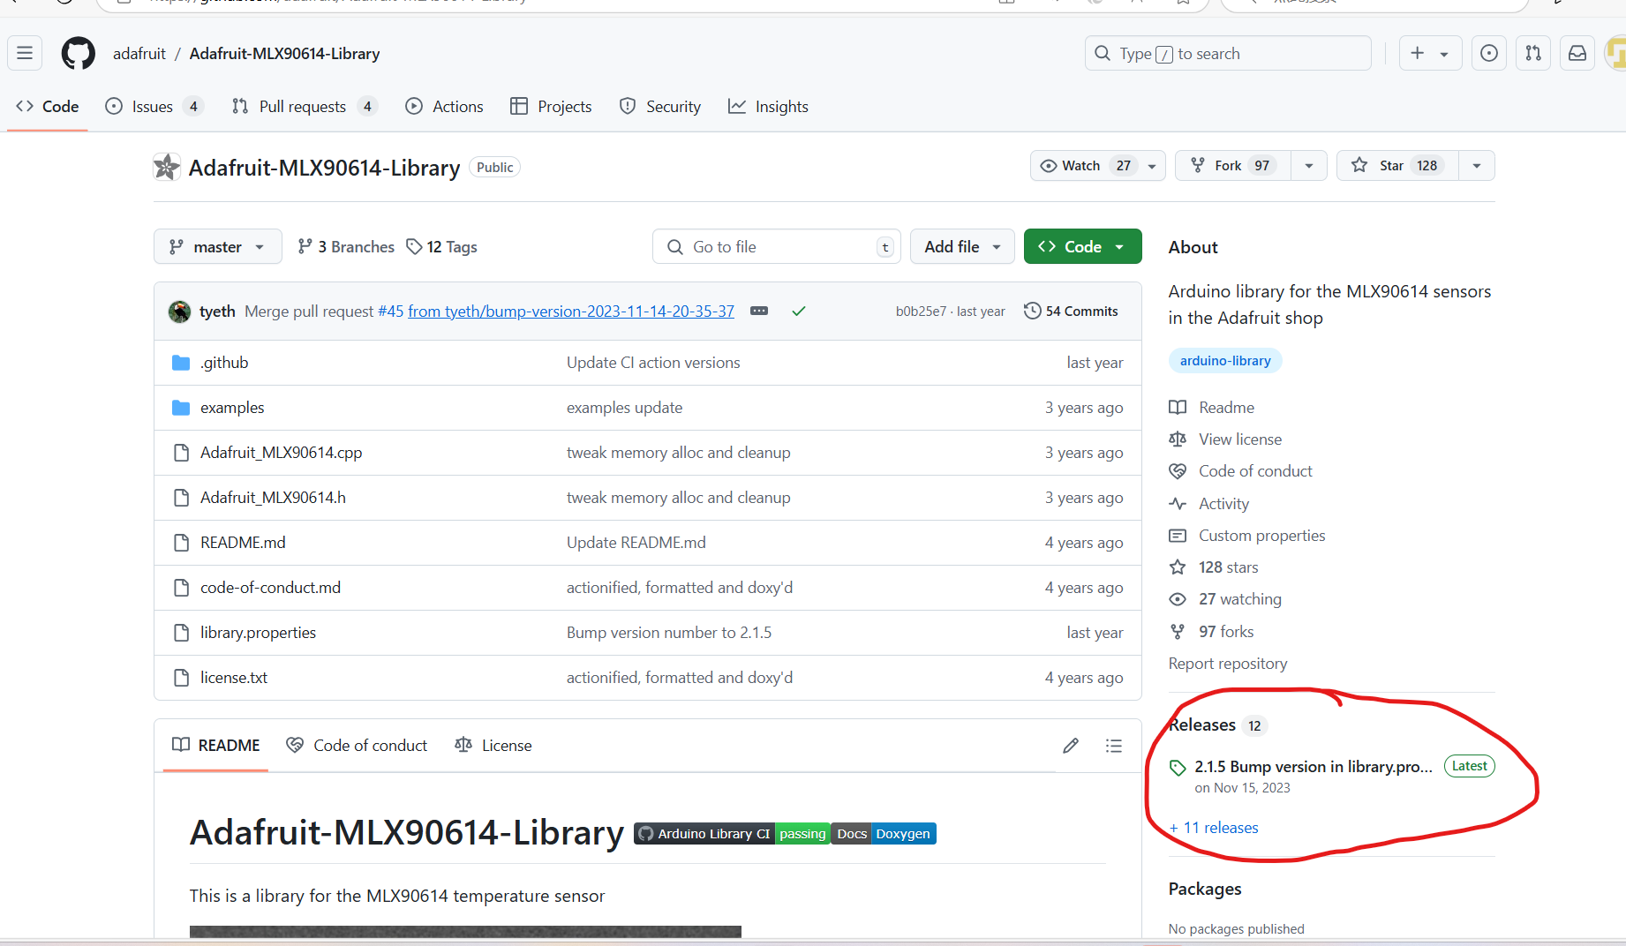

我们点击对应库文件包就可以下载

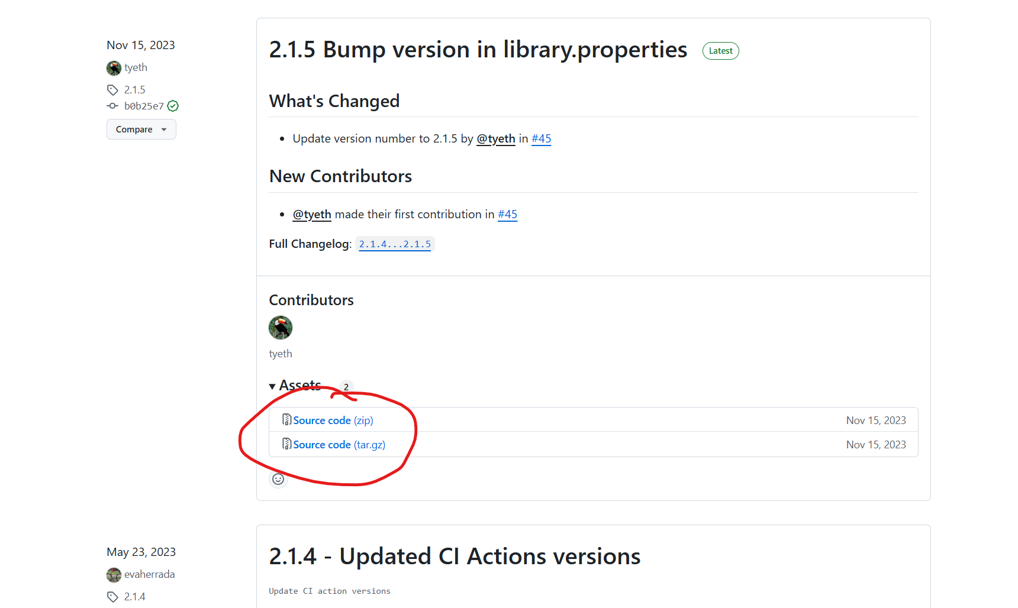

（2）观察右上角有无官方链接或其他链接直达（如图）

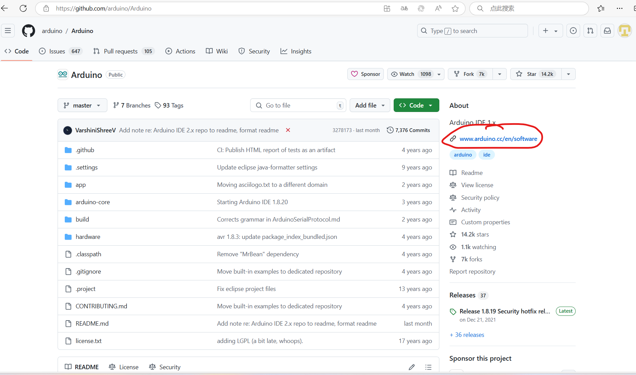

（3）都没有查看README部分，看一下详细介绍，一般有具体说明

可以搜以下关键词：

Run、Start、启动、Build(install)、init、get、运行

也可以搜以下关键词看有无中文版：

中文、 Chinese、 cn (zh-cn)、Hans

来源：【GitHub上的项目要怎么运行？一个视频教会你！】https://www.bilibili.com/video/BV1VC4y1F7DG?vd_source=d60c9eb4129aea15054efefab85adba0